« На земле, в воздухе и воде»

Дидактическая задача: закрепить знания детей о приспособлениях животных к среде обитания. Рыбы живут в воде, птицы летают в воздухе и ходят по земле, некоторые плавают в воде, звери живут на земле некоторые животные - на земле и в воде, в воздухе. Активизировать речь детей, упражнять в правильном назывании животных, птиц, рыб.
Игровые правила: правильно отбирать картинки и закрывать ими клетки на больших картах, на которых изображены « земля», « вода», « воздух».
Игровые действия: поиск нужных картинок, соревнование.
Ход игры: картины дети берут сами. Выбирают водящего, по сигналу которого все начинают быстро искать маленькие карточки и закрывать ими клетки. Кто первым закроет все клетки, тот и выигрывает, получает фишку. Игра повторяется несколько раз, при этом меняются карты. В конце игры подсчитывают: у кого оказалось больше фишек, тот и победил.

« Кто (что) где живет (растет)?»

Дидактическая задача: закрепить знания детей о животных, о насекомых, о растениях; развивать умение устанавливать пространственные связи между предметами, группировать животных, насекомых, растения по месту их обитания и произрастания. Развивать активность и самостоятельность мышления.
Игровые правила: соревноваться, кто быстрее и правильно отберет картинки и поставит их в кармашки на больших картах (на которых изображены лес, река, луг).
Игровые действия: дети, соревнуясь, отбирают картинки и ставят их в кармашки.
Ход игры: играющие получают по большой карте с разными пейзажами, маленькие карточки лежат в коробке. По сигналу водящего дети отбирают маленькие карточки в соответствии с рисунком на большой карте. Выигрывает тот, кто быстро вставит и правильно назовет картинки. В этой игре дети обмениваются картами, маленькие карточки перемешивают и игра продолжается.
Для того, чтобы интерес к игре не угасал, в нее вводят карточки с новым животными, насекомыми,

«Что сажают в саду, на огороде?»

Дидактическая задача: учить детей классифицировать предметы по определенным признакам (по месту их произрастания, по применению). Развивать быстроту мышления.
Игровые правила: отбирать и помещать на фланелеграфы только те картинки, которые нужны садовнику или овощеводу. Кто раньше отберет все картинки, тот и выигрывает.
Игровые действия: поиск нужных картинок, соревнование, использование двух фланелеграфов.
Ход игры: воспитатель объясняет правила игры:
- Сегодня у нас новая интересная игра. Называется она «Что сажают в саду, на огороде?». Вы знаете, что сажают на огороде?
(ответы детей)
- А что сажают в саду?
(ответы детей)
-Итак, на огороде сажают овощи, ягоды, а в саду – фруктовые деревья (с которых собирают фрукты).
- Сейчас мы выберем для игры садовода и овощевода. Кто хочет быть овощеводом? А кто - садоводом?
(Для начала выбираются дети более активные).
- Наташа – овощевод, а Степа – садовник. Хорошо.
- Теперь слушайте правила игры:
на этом фланелеграфе – огород, где сажают овощи и ягоды, на другом фланелеграфе – сад, где сажают фрукты.
По сигналу воспитателя «Ищите» Наташа и Степа будут брать, и ставить на фланелеграфе картинки овощей и фруктов. А вы, ребята, следите за ними, правильно ли они выкладывают картинки. Если кто - то ошибается - значит, он плохой садовник или овощевод.
«Садовник» и «Овощевод» выходят к столу, воспитатель подает сигнал: «Ищите».
Для первого раза следует положить небольшое количество карточек с изображением овощей и фруктов; в следующий раз надо добавить еще для усложнения задания.

«Магазин «Семена»

Дидактическая задача: рассказать о том, что каждое растение имеет семена. Познакомить детей с внешним видом семян наиболее знакомых овощей и фруктов. Напомнить детям некоторые способы посева крупных и мелких семян (по одному в ямку, по одному в бороздку, «щепотью»).
Игровые действия: группировать растения по месту произрастания и использования в быту. Описать предметы и найти их по описанию.
Игровые правила: «Директор» должен разложить по отделам семена, не называя их. Покупателю нужно описать семена и растение, которое из них вырастет, способ посева семян. Продавец должен выдать покупку, стараясь не пользоваться подсказкой.
Ход игры: Воспитатель назначает детей на роли по желанию (директора, продавцов, покупателей).
Директор готовит магазин к открытию: раскладывает семена по отделам. Продавцы занимают места за прилавками, в магазин приходят покупатели. Каждый покупатель описывает семена и растение, которое из них вырастет и способ посева. Продавец должен узнать семена по их описанию, назвать покупателю и выдать их ему. Директор и остальные дети контролируют правильность выполнения задания.

«Собери картинку»

Дидактическая задача: учить детей составлять целую картинку из отдельных частей. Учить различать существенные признаки растений: прикреплены к земле, имеют корень, стебель, листья, цветок, может быть плод. Дать понятия – растение живое, оно растет, цветет, питается, двигается к свету. Каждому растению, чтобы выжить, нужны все части: корень, стебель, ствол, ветки, листья. Воспитывать бережное отношение к природе.
Игровые правила: кто первым соберет картинку, тот получает фишку.
Игровые действия: соревнование – кто первым соберет целую картинку из частей, назовет цветок, дерево, куст.
Ход игры: Воспитатель просит детей вспомнить, какие цветы, деревья, кустарники они знают; рассматривает с детьми картинки и говорит:
- Дети, в этой коробке лежат небольшие картинки, части знакомых вам картин. Из них вы должны составить целую картину. Каждый выбирает картинку по своему желанию, кладет перед собой и начинает отыскивать ее части. Тому, кто первым соберет картинку, получит фишку.
Игра может повторяться с новыми участниками.

«Как растет горох (лук)?»

Дидактическая задача: закрепить знания детей о стадиях развития, цикличности: растение живое, у него бывают детки – это семена; из семян вырастают новые растения. Чтобы семя стало произрастать, оно должно попасть во влажную землю. Из семени в земле вырастает корешок растения, из земли появляется росток, листочки. Растения выращивают для удовлетворения потребностей человека в пище, лечении, красоте. Активизировать речь у детей, упражнять в правильном назывании стадий развития растения.
Игровые правила: правильно отбирать карточки и последовательно их выкладывать. Называть последовательность роста и развития растения.
Игровые действия: поиск нужных карточек, соревнование.
Ход игры: выбирают дети водящего, по сигналу которого все начинают быстро искать нужные карточки. Кто первым выложит последовательно карточки и назовет стадии развития, тот и выигрывает.

« Угадай наш дом?» («Где мы живем?»)

Дидактическая задача: Дать понятия детям, что каждой птице для жизни необходимы место (гнездо, жилище), свет, тепло, влага, пища. Закрепить знания детей о некоторых способах удовлетворения потребностей диких птиц ближайшего окружения: вьют гнездо, утепляют его, добывают пищу. Домашние птицы удовлетворяют потребности при помощи человека, дикие самостоятельно. Активизировать речь детей, упражнять в правильном назывании птиц, употреблять обобщающие слова: дикие птицы, домашние птицы. Воспитывать внимание, быстроту реакции на слово.
Игровые правила: отбирать и помещать на фланелеграфах только те картинки птиц, которые живут в «лесу» или в «доме». Кто раньше отберет все картинки, тот и выигрывает.
Игровые действия: поиск нужных картинок, соревнование, использование фланелеграфов.
Ход игры: воспитатель объясняет правила игры:
-Сегодня у нас новая интересная игра, называется она «Угадай наш дом?»
-Знаете ли вы, ребята, как называются птицы, которые живут в лесу, на пруду. Назовите их? (ответы детей).
-А как называют птиц, которые живут вместе с человеком? Назовите их? (ответы детей).
Дети отвечают, воспитатель просит всех детей сказать хором слова
«дикие птицы», «домашние птицы».
-Сейчас мы разделимся на две команды. Одна команда должна выложить на 1 фланелеграфе «лес» диких животных, а вторая – на 2 фланелеграфе «дом» домашних птиц.
По сигналу «Ищите»!» нужно брать и ставить на фланелеграфы картинки с изображением птиц. Выигрывает та команда, которая быстро и правильно выложит на фланелеграфе птиц и назовет их.

«Летает, прыгает, ползает»

Дидактическая задача: закрепить знания детей о способах передвижения: птиц, насекомых, земноводных, отмечать их особенности передвижения. Активизировать речь детей. Воспитывать внимание, умение вместе играть, подчиняться правилам игры.
Игровые правила: выигрывает тот, кто первым закончит подбор картинок и выложит их на карту.
Игровые действия: поиск нужных картинок; соревнование.
Ход игры: карты дети берут сами. Выбирают водящего, по сигналу которого все начинают быстро искать маленькие карточки и выкладывать на свою карту. Кто первым выложит все карточки, тот и выигрывает, получает фишку.
Игра повторяется несколько раз, при этом меняются карты. В конце игры подсчитывают: у кого больше фишек тот и победил. Воспитатель не забывает напомнить детям, чтобы они все картинки положили в коробку, а ее убрали на место.

«Как я появляюсь?»

Дидактическая задача: уточнить представления у детей о том, что растения, животные – живые; они рождаются от других живых организмов: растения от растений, а животные от животных. Закрепить знания об изменениях во внешнем виде (строении) и способах существования хорошо знакомых растений и животных в процессе роста и развития, о некоторых ярких стадиях и их последовательности.
Игровые действия: последовательно передвигать стрелку на циферблате, которая указывает, как растет, развивается и размножается растение, животное.
Ход игры: циферблаты дети берут сами. Последовательно передвигают стрелку и называют цикличность роста, развития и размножения.
Игру можно проводить при помощи карточек. Дети должны последовательно выложить карточки и назвать цикличность роста, развития и размножения.

«Охотник и пастух»

Дидактическая задача: упражнять детей в группировке диких зверей и домашних животных; учить правильно, пользоваться обобщающими словами «дикие звери», «домашние животные». Воспитывать внимание, быстроту реакции на слово.
Игровые правила: отбирать и помещать на фланелеграфы только те картинки, которые нужны только охотнику или пастуху. Кто раньше отберет все картинки, тот и выигрывает.
Игровые действия: воспитатель объясняет правила игры:
- Сегодня у нас новая интересная игра. Называется она «Охотник и пастух».
-Кто такой охотник? Что он делает в лесу? (ответы детей).
-Вспомните, каких диких зверей вы знаете? (ответы детей).
-Почему они называются дикими? (ответы детей).
-Правильно, они живут в лесу, далеко от дома человека, значит, кто охотится за дикими зверями? (охотник).
-А кто такой пастух? (ответы детей). Каких животных он пасет? (ответы детей).
-Итак, пастух пасет домашних животных, а охотник охотится за дикими зверями. Вот сейчас мы выберем для игры пастуха и охотника.
-Кто хочет быть пастухом? А кто - охотником? (назначаются дети более активные). Теперь слушайте правила игры: на этом фланелеграфе – луг, где пасутся домашние животные, а на этом – лес, здесь живут дикие звери.
По сигналу «Ищите!» дети будут брать, и ставить картинки на фланелеграфы с изображением животных. А вы, дети, следите за ними, правильно ли отобраны картинки. Если кто ошибается, значит, плохой пастух или охотник. Пастух и охотник выходят к столу. «Ищите!» - подает сигнал воспитатель.
Для первого раза следует положить небольшое количество видов животных(4-5), в следующий раз надо добавить еще 2-3 вида, чтобы усложнить задание.
В конце игры можно пересчитать, сколько диких зверей и сколько домашних животных. Карточек с изображением домашних животных и диких зверей, должно быть, одинаковое количество.

Используемый материал:

Бондаренко А.К. Дидактические игры в детском саду. – М.: Просвещение, 1985.

Детство: программа развития и воспитания детей в детском саду Автор: Логинова В. И., Бабаева Т.И., Ноткина Н.А. и др. Издательство: СПб, Детство-ПРЕСС Год издания: 2004 Страниц: 244...

Муниципальное бюджетное дошкольное образовательное учреждение
детский сад общеразвивающего вида № 23
городского округа – город Камышин

«Дидактические игры
по экологии
в детском саду»

Подготовила: воспитатель
I квалификационной категории
Лобашова Татьяна Викторовна

г. Камышин 2014 г.

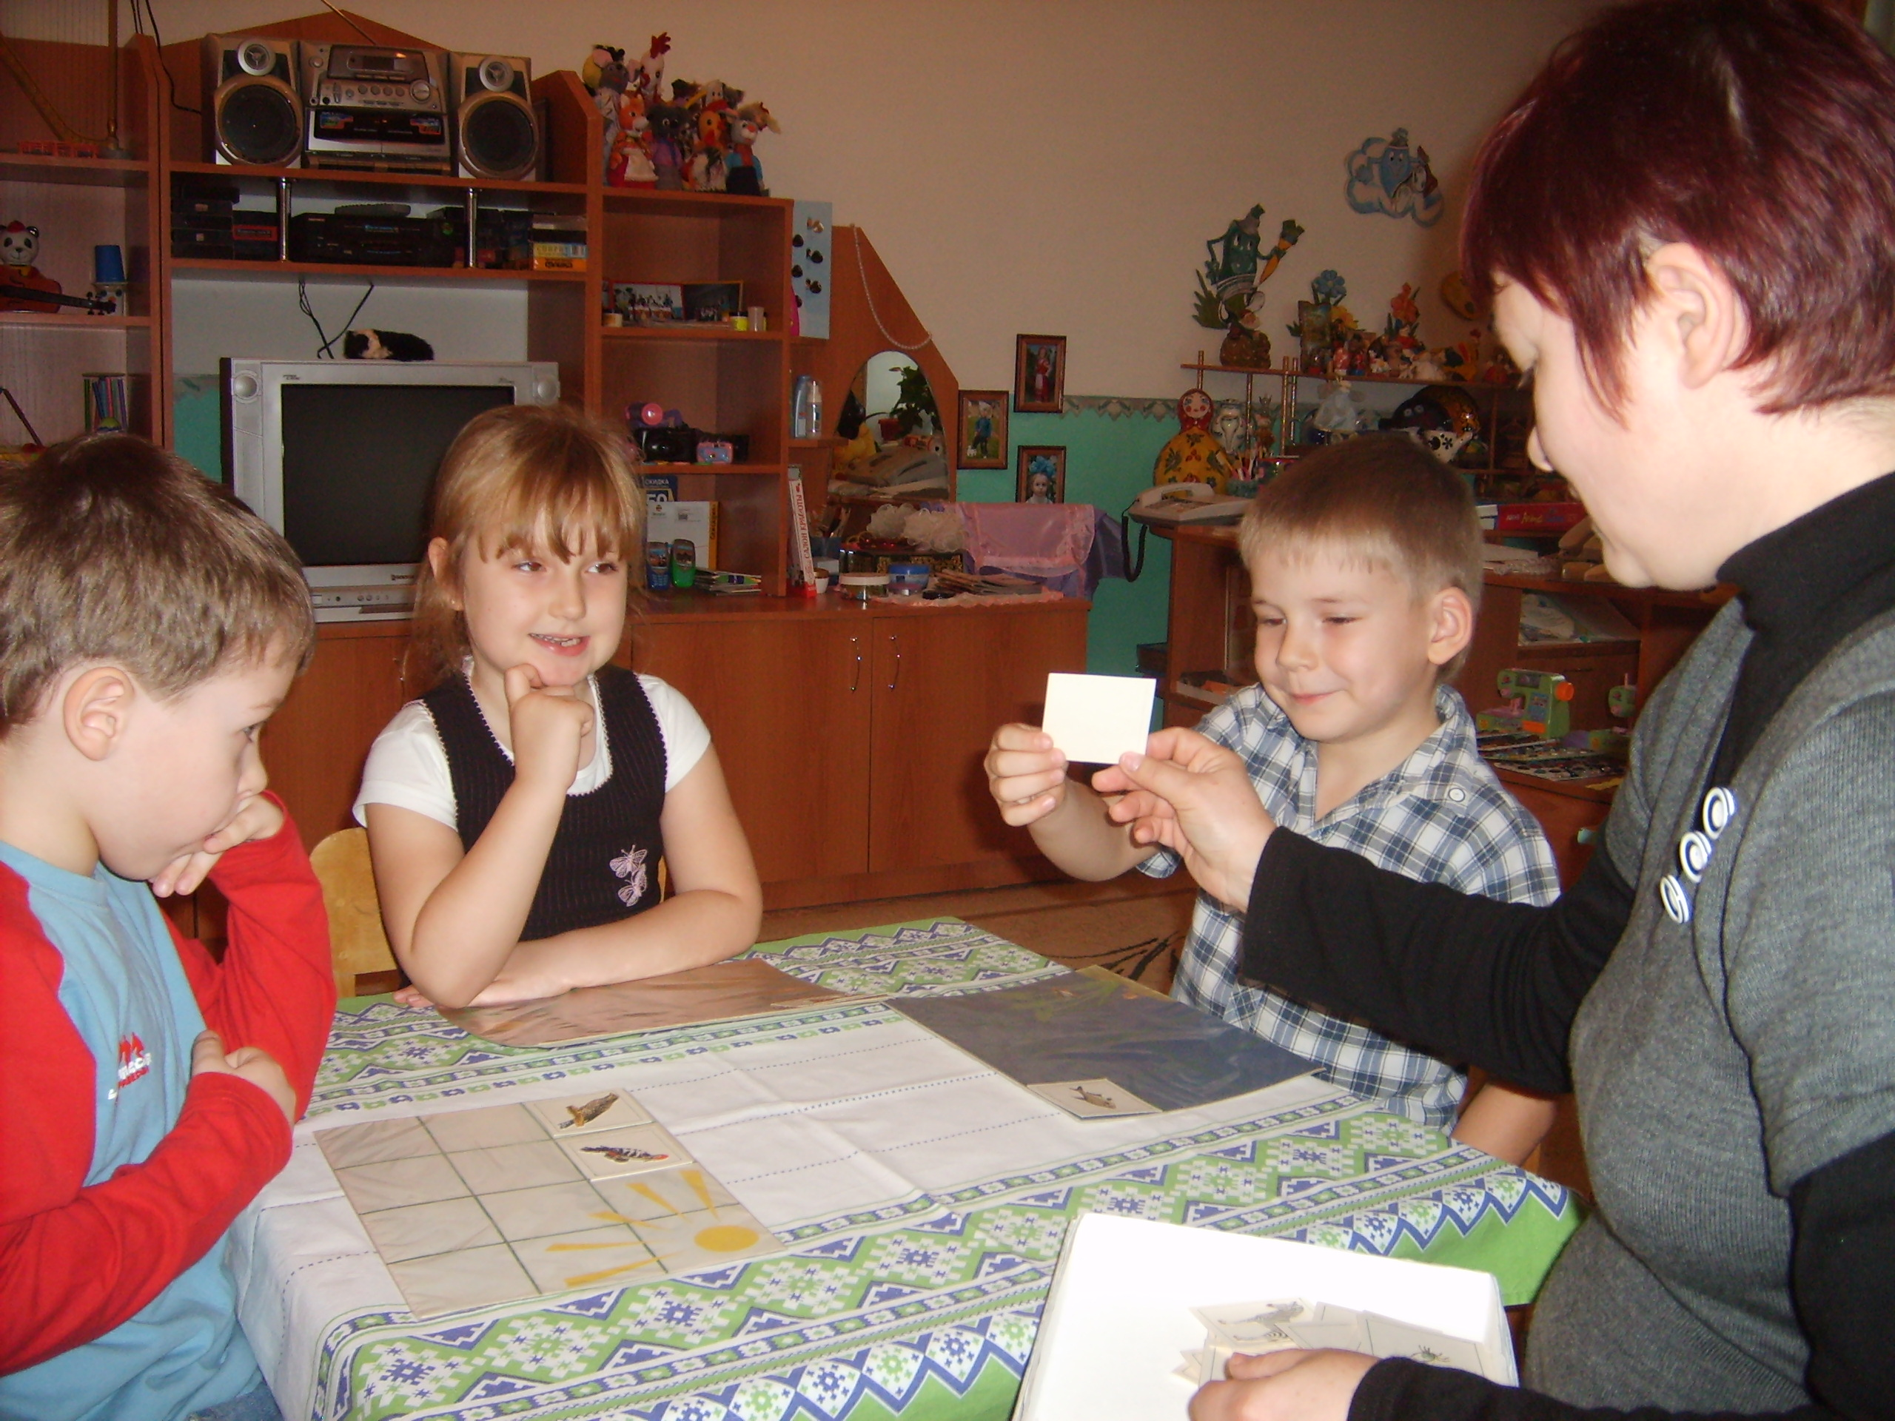 Д/игра « На земле, в воздухе и воде» 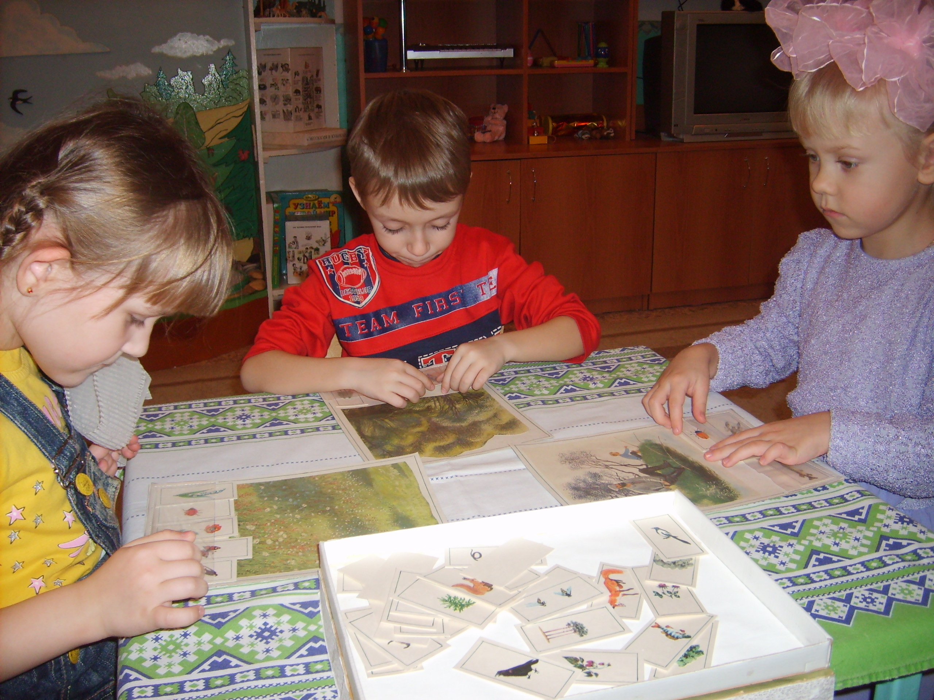 Д/игра « Кто (что) где живет (растет)?»

